МУНИЦИПАЛЬНОЕ БЮДЖЕТНОЕ ДОШКОЛЬНОЕ ОБРАЗОВАТЕЛЬНОЕ
УЧРЕЖДЕНИЕ «ДЕТСКИЙ САД №23 ст. АРХОНСКАЯ»
МО – ПРИГОРОДНЫЙ РАЙОН РСО – АЛАНИЯ
363120, ст. Архонская, ул. Ворошилова, 44 т.8 (867-39) 3-12-79 e-mail:tchernitzkaja.ds23@yandex.ru

Утверждаю
Заведующий МБДОУ
«Детский сад №23 ст. Архонская»
_________Л.В.Черницкая

Сценарий развлечения
«Прощание с ёлочкой».
с лисичкой для детей младшей группы

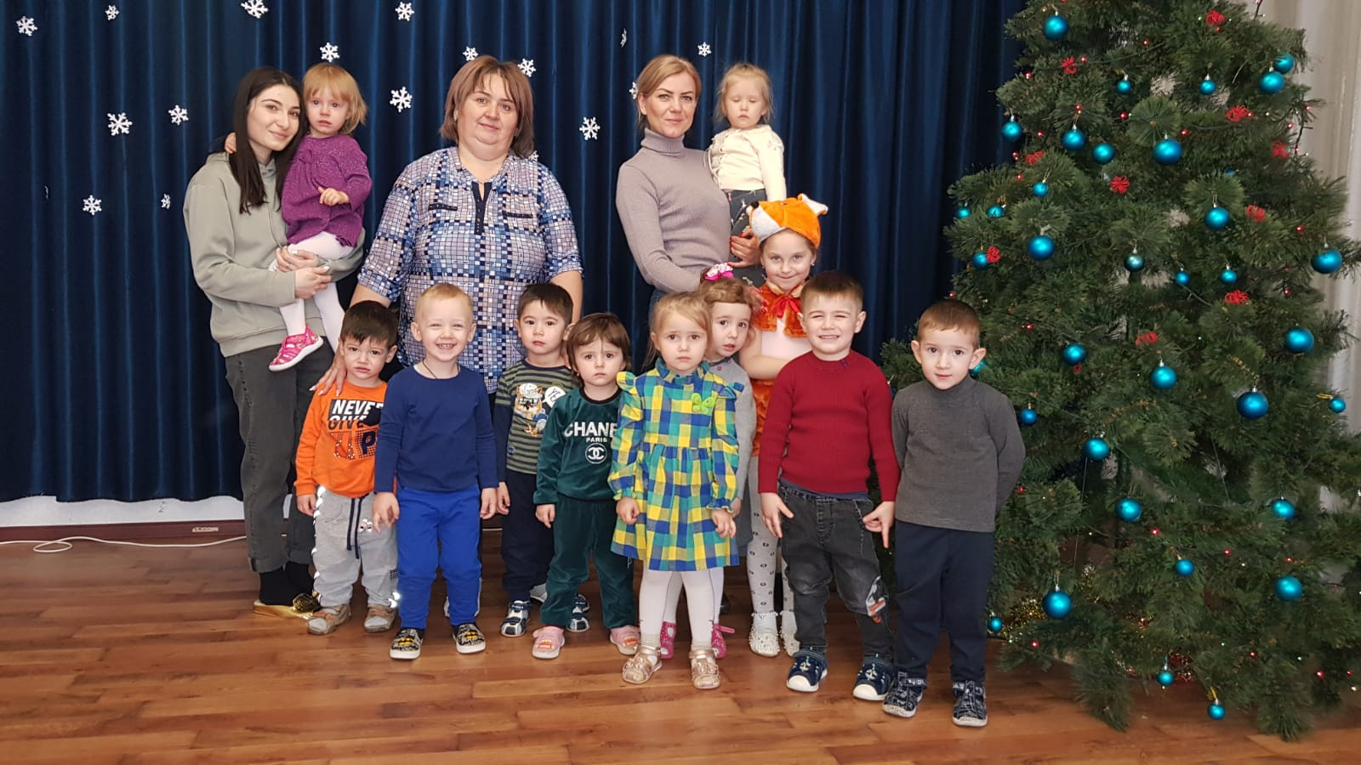

Подготовила воспитатель: Суджаева С.А.
Музыкальный руководитель:Дигоева И.А.
ЦЕЛЬ: Продолжать приобщать детей к праздничной культуре.
Воспитывать желание принимать участие в праздниках
Вызывать у детей чувство радости,сплоченности.
ХОД РАЗВЛЕЧЕНИЯ:
Дети входят в зал под музыку , встают перед ёлкой
ВЕДУЩАЯ:
Вот пришла, ребята, ёлка,
К нм ещё раз в детский сад.
Огоньков, игрушек сколько!
Как красив её наряд!
Мы сегодня собрались здесь, чтобы попрощаться с ней!
А сейчас ребята споют песенку про ёлочку!
ПЕСНЯ «В ЛЕСУ РОДИЛАСЬ ЁЛОЧКА»
ВЕДУЩАЯ: Ну а сейчас, дети спляшут для ёлочки.
ТАНЕЦ « МЫ НОГАМИ ТОП-ТОП-ТОП»
Под музыку в зал входит Лисичка (девочка с подготовитльной группы - Лиза)
ЛИСИЧКА: Здравствуйте, ребята! Я пришла к вам в гости, потому что я тоже хочу попрощаться с красавицей ёлочкой! Но сначала я хочу с вами поиграть!
Сейчас я всех вас превращу в зайчиков! А покажите мне, ребята, как прыгают наши зайки? (дети прыгают)
ИГРА «ЗАЙЧИКИ И ЛИСИЧКА»
ЛИСИЧКА: Молоцы, ребята! У вас было весело, а теперь мне пора уходить! До свиданья, ребята! (Уходит)
ВЕДУЩАЯ:
Для ребяток налепили
Мы с утра снежков!
Я подброшу снежки высоко,
Полетят снежки далеко, (разбрасывает снежки)
- А ребятки в снежки поиграют,
Красавицу –ёлку позабавят!
«ИГРА В СНЕЖКИ» (Дети кидаются снежками)
ВЕДУЩАЯ: Ёлку мы благодарим , ей «спасибо» говорим.
Будем ждать мы новой встречи,
В новогодний зимний вечер.
До свидания новогодняя ёлочка! (Прощаются)

